Explicación configuración de las variables de entorno para ambiente de prueba o producción en Heroku

Objetivo:

Aprender a configurar las variables de entorno en el servicio de Heroku

Descripción:

Tener la configuración de la aplicación en estas variables (en el archivo .env) permite acceder a estos valores desde el código fuente cuando estamos probándola en un servidor de desarrollo en nuestro computador. Pero cuando la aplicación se ejecuta en un servidor que está en línea, como un servidor de pruebas o de producción, se necesita configurar estas variables en el servidor.

El procedimiento de configurar las variables de entorno en un ambiente productivo difiere del proceso en un ambiente de desarrollo. Además, los procedimientos pueden variar según el servicio de terceros utilizado para desplegar la aplicación o si se opta por desplegarla en un servidor propio. En este apartado, se proporcionará una explicación sobre cómo llevar a cabo este proceso específicamente en el servicio Heroku, ya que nuestra aplicación está desplegada en esta plataforma.

Cuando configuramos las variables de entorno en un servicio de terceros como Heroku, se establece un nivel adicional de seguridad y protección para nuestra aplicación. Heroku se convierte en el custodio de esta información, almacenándola en sus servidores de manera secreta y segura. Estas variables de entorno se mantienen aisladas de otras aplicaciones, ya sean propias o de otros usuarios, y solo son accesibles dentro de la aplicación para la cual las hemos configurado. De esta manera, se garantiza que la información confidencial, como claves de API o contraseñas, esté protegida y solo sea utilizada por nuestra aplicación cuando sea necesario.

Al confiar en Heroku como plataforma de despliegue, podemos tener la tranquilidad de que nuestras variables de entorno estarán protegidas y seguras, lo que contribuye a la integridad y funcionamiento adecuado de nuestra aplicación en el entorno de prueba o producción.

Pasos:

Para configurar estas variables en Heroku, el procedimiento es sencillo y se realiza a través del panel de administración de la plataforma siguiendo estos pasos:

1. Iniciar sesión en tu cuenta de Heroku

Inicia sesión en cuenta de Heroku de la plataforma(solicita las credenciales) y selecciona la aplicación en el que deseas configurar las variables de entorno(<https://dashboard.heroku.com/>)

2. Ingresa a la pestaña settings

Una vez que estés en la página principal de la aplicación, busca y haz clic en la pestaña "Settings" (Configuración).

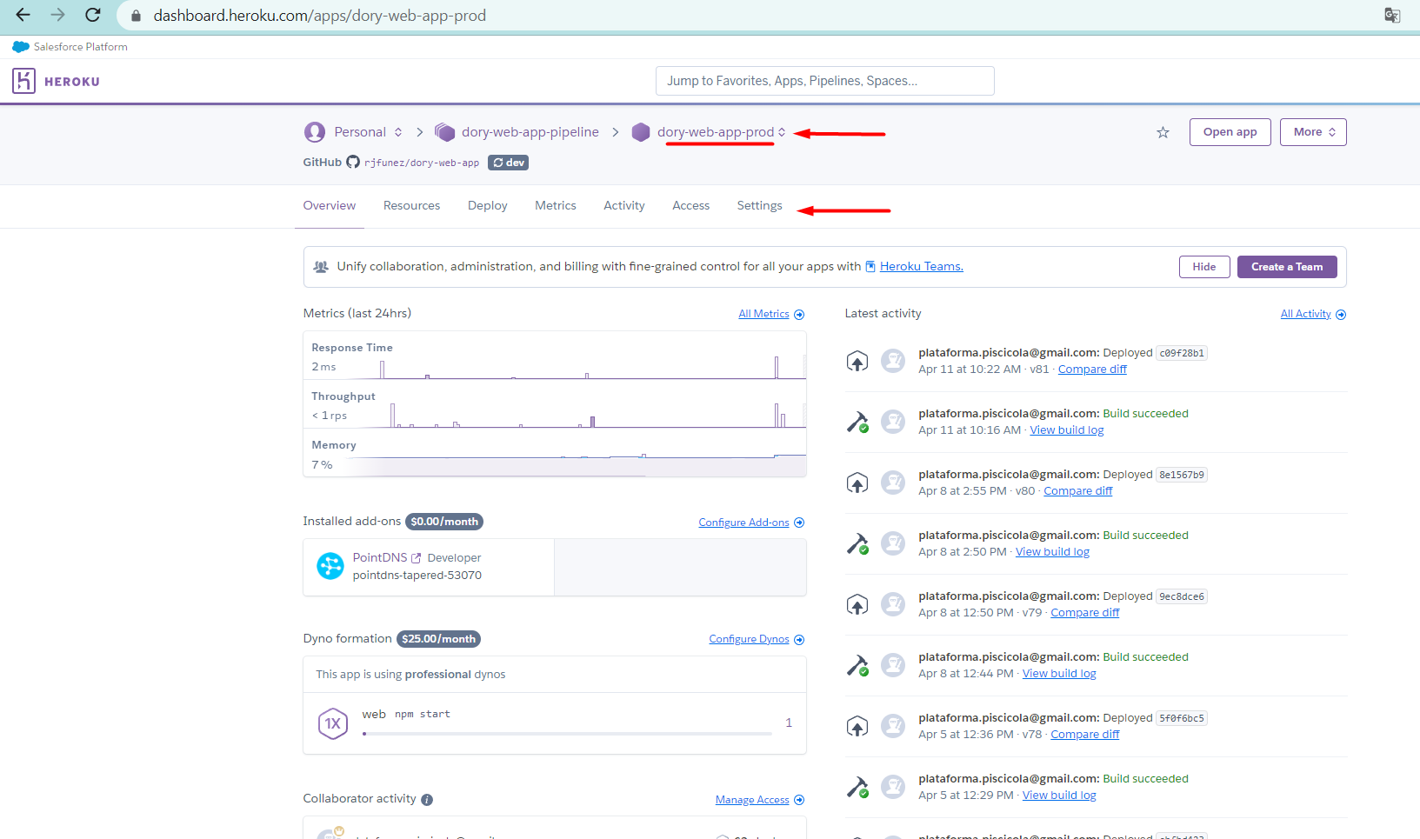

3. Ingresa a Config Vars

Despláza la ventana hacia abajo hasta encontrar la sección "Config Vars" (Variables de Configuración). Aquí es donde puedes administrar las variables de entorno de tu aplicación.

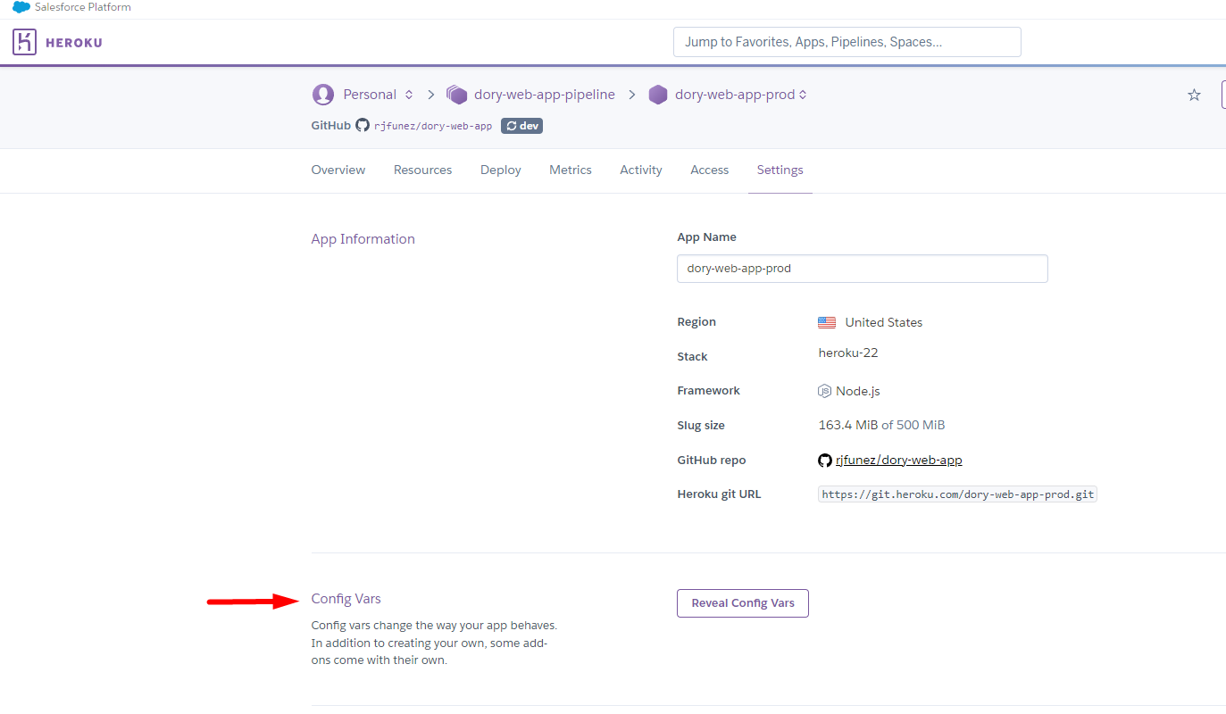

4. Presiona el botón Reveal Config Vars

Haz clic en el botón "Reveal Config Vars" (Mostrar Variables de Configuración). Se abrirá un formulario donde podrás ingresar el nombre y el valor de cada variable que desees configurar. Puedes agregar tantas variables como necesites, una por cada línea del formulario.

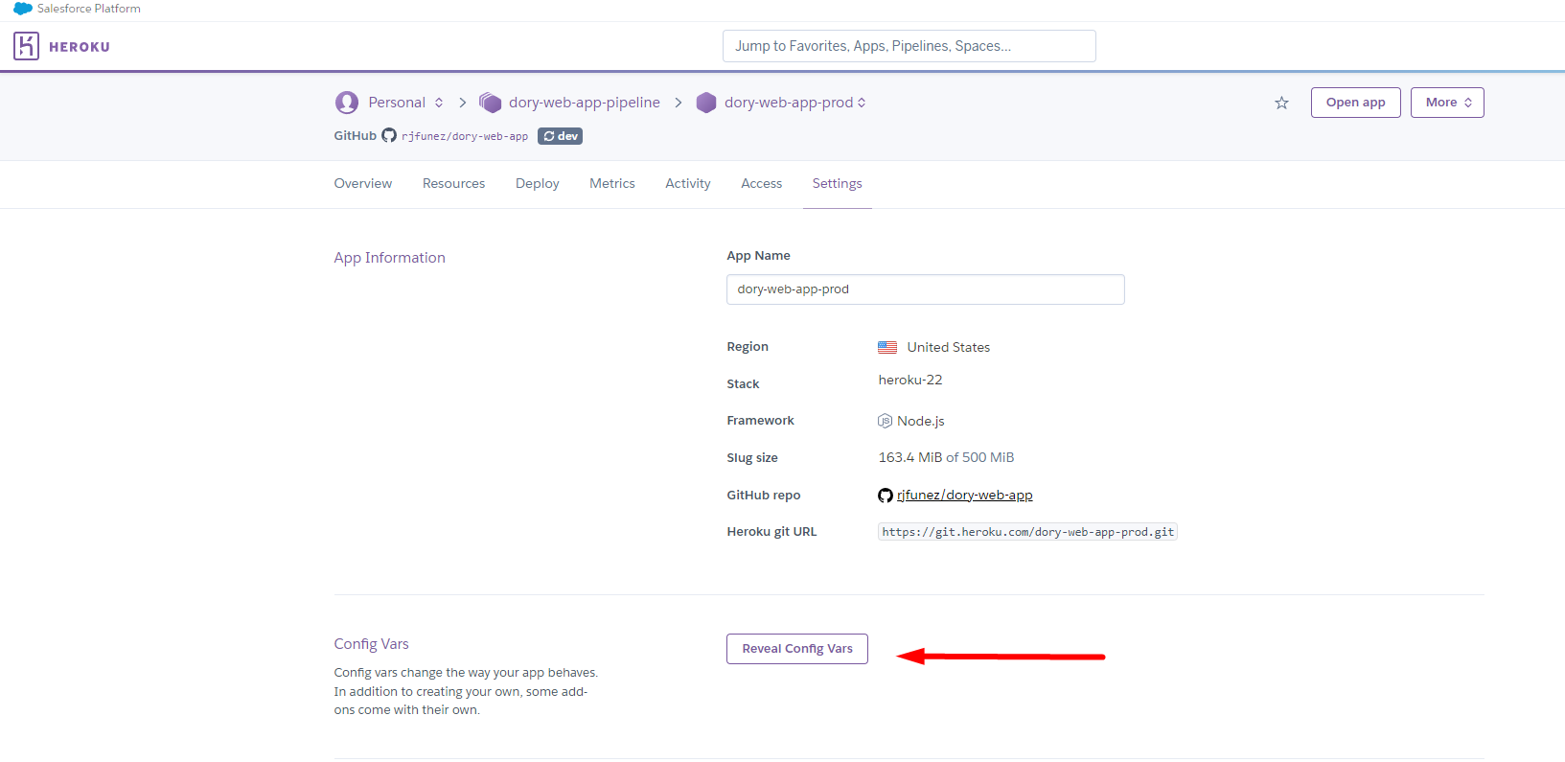

Es importante proporcionar nombres descriptivos para las variables de entorno y asignarles valores adecuados según los requisitos que vayan surgiendo. Además, ten en cuenta que las variables de entorno configuradas en Heroku se mantendrán persistentes y estarán disponibles cada vez que inicies o reinicies tu aplicación.

Para información detallada de como configurar las variables de entorno específicas de la aplicación Dory web app consulta la receta [“Receta 3 - Como configurar las variables de entorno en Heroku”](Receta%203%20-%20Como%20configurar%20las%20variables%20de%20entorno%20en%20Heroku.docx).

5. Paso adicional para configurar variables de entorno en un servidor en línea de pruebas o de producción

En un servidor de pruebas o producción, se debe configurar las variables de entorno en el sistema operativo, en el servidor web, o donde lo indique el proveedor de servicio que se esté utilizando. De esta manera, la aplicación podrá acceder a las variables de entorno y utilizarlas en el código fuente.

En nuestro caso hemos desarrollado una aplicación Angular desplegada en Heroku, y no es posible acceder a las variables de entorno desde el código de la aplicación solo configurando estas variables en Heroku ya que nuestro código se ejecuta en el navegador y la variable process no existe en el navegador. Para este casos fue necesario utilizar una herramienta como DefinePlugin de Webpack para definir estas variables durante la compilación del código en Heroku. De modo que podamos tenerlas disponibles en el navegador durante la ejecución de la aplicación.

Esta herramienta toma las variables de entorno definidas en Heroku y en tiempo de compilación cuando se esté construyendo la app(cuando se presiona el botón “Deploy” o “Despliegue” en Heroku) este crea las variables dentro del objeto process. De manera que dentro del código podamos acceder al objeto process y el nombre de la variable como si estuviéramos en un entorno node.js.

La siguiente imagen muestra cómo se usa el plugin DefinePlugin para decirle que tome todas las variables definidas en Heroku y nos defina esas variables en tiempo de compilación:

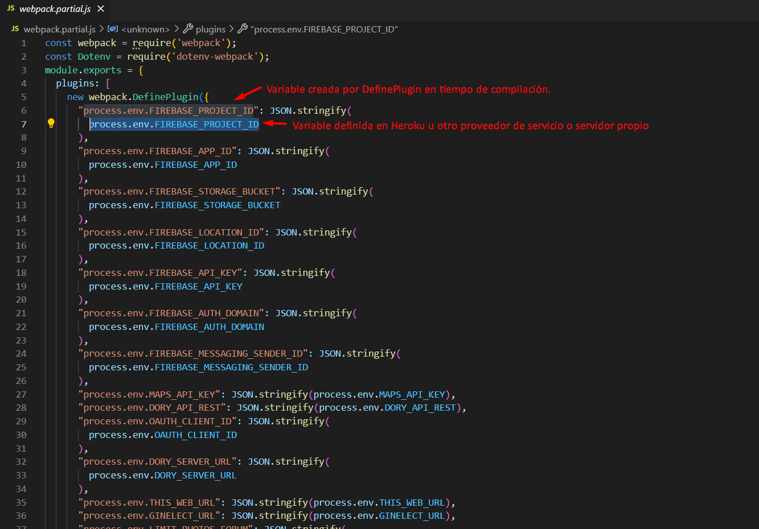

Luego en nuestro código podremos acceder a ellas a través de process.env.NOMBRE_VARIABLE

Cada vez que se necesite agregar una nueva variable se debe este modificar este archivo(webpack.partialdev.js)

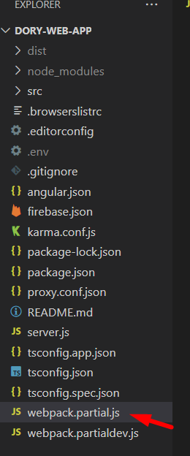

Y Agregar dentro de las propiedades del objeto enviado a new webpack.DefinePlugin esta nueva relación entre la variable que nos va a generar DefinePlugin con la variable configurada en Heroku.

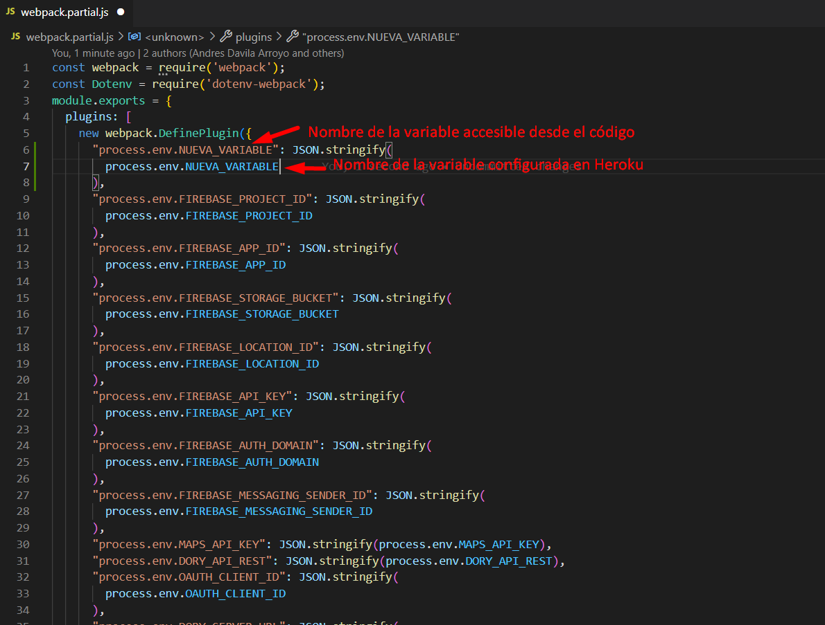

En la Receta 3 [“Como configurar las variables de entorno en Heroku”](Receta%203%20-%20Como%20configurar%20las%20variables%20de%20entorno%20en%20Heroku.docx) se detalla como configurar las variables de entorno en un servicio como Heroku.